Fuglehundklubbenes Forbund
v/ Ellen B Dobloug

Terminlisten, rutiner nye DOGWEB ARRA-presisering av nye muligheter.
FKF registrerer at det hersker noe ulik praksis om hva de oppgitte frister for påmeldinger på jaktprøver betyr, og vil herunder forklare hvordan dette henger sammen:
Bakgrunn:
Går en inn på terminliste fra ett tidligere år, 2016, vises det slik på nett, påmeldingsfrist er angitt i kolonnen helt til høyre.
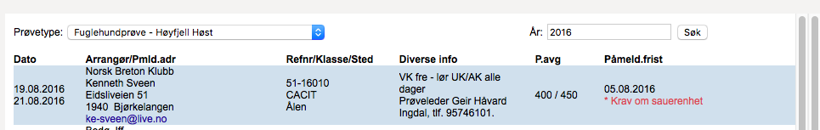
Figur 1, terminliste 2016
Hvis en viser årets terminliste ser en at høyre kolonne ser litt annerledes ut.
Begrepene ”webfrist” og ”utsatt” er kommet til.
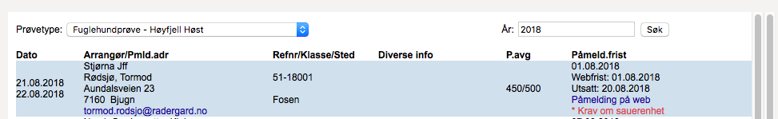
Figur 2, terminliste 2018
Presisering. Påmeld.frist
- 01.08.2018, dette er påmeldingsfrist i terminliste
- Webfrist: 01.08.2018, SKAL være den samme som over, kan IKKE være tidligere. Dette er fristen for å melde på prøven. Alle som melder på innen denne fristen skal være med i trekning av plasser, ref NKK Jaktprøvereglementet. Pkt 1.1.5 Overtegning.
- Utsatt: Står det «Utsatt» på den aktuelle prøven, betyr det at man fortsatt kan melde seg på prøven elektronisk. Dette vil utløse et gebyr på kr 50,- pr. start. Er det fremdeles ledige plasser på prøven, vil deltakere som melder på ved å bruke «Utsatt», få plass på ledige parti i den rekkefølge som man melder på prøven. Er det ikke ledige plass, vil de deltakere som melder på bli satt på venteliste i den rekkefølge de melder på prøven, - mao «Først-til-mølla» prinsippet!
- Andre forhold
Etter iverksetting av nytt system for påmelding (på Web) er det hensikten at all påmelding skal foregå elektronisk, dog kan en ikke utelukke at de fortsatt finnes noen som ikke er digitale. Disse kan fortsatt ta kontakt med arrangør for å melde seg på innen fristene som er gitt.
- Refusjon startkontingent. Den prosentvise refusjonen vil kun gjelde den ordinære startkontingenten for den aktuelle prøvegren. Gebyret på 50 kr inngår altså ikke i refusjonen.

16. august 2018
FUGLEHUNDKLUBBENES FORBUND

